近日，省教育厅对2025年普通高中招生工作进行了安排部署，现就大家普遍关心关注的政策性问题解读如下：

**一、中招考试时间、考试科目**

今年中招考试时间为6月22日—23日。实行全省统一命题、统一试卷、统一考试时间。各地按照国家和省有关要求，统一制订本辖区的考试招生工作方案，负责考务、阅卷和录取工作。

考试科目为语文、数学、英语、物理、化学、道德与法治、历史、生物学、地理，其中语文、数学、英语、物理、化学、道德与法治、历史为全省统一命题考试，生物学、地理学科由地市确定组织方式和等级划分比例。

**二、中招考试命题依据**

命题全面落实立德树人根本任务，化学学科命题以《义务教育化学课程标准（2022年版）》为依据，其他学科命题均以义务教育课程标准（2011年版）为依据，体现义务教育课程标准（2022年版）课程理念，减少单纯记忆、机械训练性质的内容，突出对学科主干知识和学科素养的考查，增强与学生生活、社会实践的联系，注重考查学生在具体情境中综合运用所学知识分析问题和解决问题的能力，引导发展素质教育。

**三、中招考试报名**

普通高中招生考试统一实行网上报名。中招报名工作由各省辖市教育行政部门负责统一组织实施，考生通过河南省普通高中招生信息服务平台（http://gzzs.jyt.henan.gov.cn）进行志愿填报。

**四、各科考试具体安排、分值**

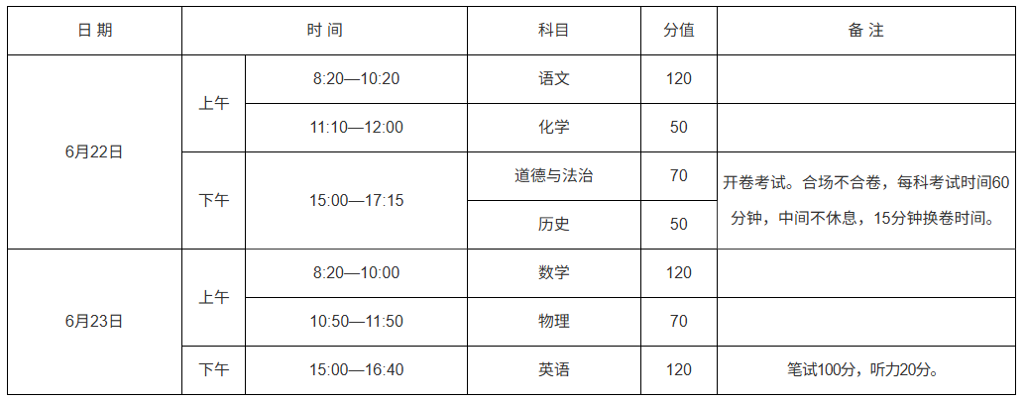

**五、体育考试和实验操作考试**

今年，我省继续实行初中毕业生体育考试和物理、化学、生物实验操作考试，纳入中招统一管理。

体育考试按照各地中招体育考试方案组织实施，按总分100分计入中招录取总成绩；物理、化学、生物实验操作考试按照满分30分计入中招录取总成绩。以上测评和考试工作由各省辖市教育行政部门统一组织实施。

**六、招生录取工作时间**

各地中招录取工作全省统一进行。

7月15—16日，市县级提前批次集中录取。

7月20—30日，市县级普通批次录取。

8月3—6日，全省统一集中补录。

8月20日前全省普通高中录取工作结束。

录取期间，每一批次录取结束48小时后，考生可登录平台查询录取结果。被学校正式录取后未按规定时间报到的考生，视为主动放弃普通高中学业资格。

**七、分配生招生**

逐步扩大优质普通高中招生计划均衡分配到各初中学校（含民办初中学校）的比例，各地分配生的比例要达到50%以上，并逐步加大分配指标向薄弱初中和农村初中学校倾斜的力度，禁止跨区域分配指标。

**八、坚持属地招生政策**

公办、民办普通高中原则上实行属地招生。地处县域的普通高中应在本县域内招生，地处省辖市市区的普通高中应在所在区或若干城区范围内招生，具体招生范围、批次由省辖市教育行政部门统筹确定。各地、各校要严格按照规定的招生范围、招生计划、招生时间、招生方式进行统一招生。除省教育厅批准的面向全省招生的提前批类型班外，普通高中一律不得跨区域招生。高中学校不得在全省统一组织的初中学业水平之外组织任何与升学挂钩的选拔性考试（经批准的体育、艺术特长生招生除外）。

**九、落实进城务工人员随迁子女升学考试政策**

各地要加强组织领导和统筹协调，健全进城务工人员随迁子女以居住证为主要依据的中招升学考试政策，确保符合《国家居住证暂行条例》要求的随迁子女接受义务教育后能够在流入地参加中考。

**十、保障学生受教育权利**

各地要严格落实义务教育法，切实保障适龄儿童、少年接受义务教育的权利。各学校要严格按照义务教育课程方案要求，开齐、开足义务教育课程，严禁提前结业备考。要保障学生选择高中阶段教育的权利，尊重学生选择接受高中阶段学校方式，严禁强制或变相强制学生放弃中考。严禁限制学生或取消学生中考报名资格，严禁强迫学生违背本人意愿填写志愿。

**十一、推进综合高中建设**

各地要适应人口结构变化，增加普通高中学位供给，探索职普融通有效途径，通过新建、改建和合并转设等方式建设一批综合高中。现有的综合高中和中职附设高中班可适当扩大招生规模。学校要构建注重文化基础、强化职业技能、支持多样选择的课程体系。

**十二、严格规范招生管理**

各地要严格执行河南省中招考试方案，严禁擅自增减考试科目和学科考试分数；严禁以任何形式提前组织招生、超计划招生、违规跨区域招生、“掐尖”招生；严禁学校间混合招生、招生后违规办理转学；严禁民办学校以公办学校的名义招揽生源；严禁与社会培训机构联合组织以选拔生源为目的的各类考试，或采用社会培训机构组织的考试结果作为招生依据；严禁以拔尖创新人才培养名义掐尖招生；严禁通过集团化办学变相抢挖、签约、圈占生源；严禁以高额物质奖励、免收学费、虚假宣传等方式争抢生源；严禁录取最低控制分数线以下的学生；严禁招收已被其他学校录取的学生；严禁招收借读生、人籍分离、空挂学籍；严禁收取择校费、与招生入学挂钩的赞助费以及跨学期收取学费；严禁公布、宣传、炒作中考“状元”和升学率；严禁给初中学校下达升学指标；严禁根据中招考试成绩对各县（市、区）、学校及学生进行排名。